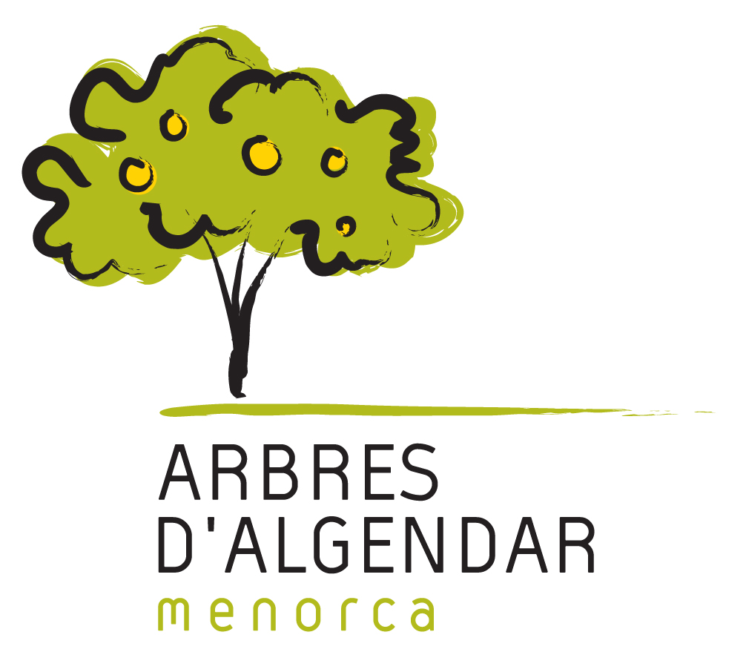


CASES DE S’ARANJASSA
BUTLLETA DE SOL·LICITUD D’ALLOTJAMENT

Nom i llinatges responsable:
Núm. DNI responsable:

Nom de la Parròquia, moviment o col·lectiu de l’Església de Menorca:
..........................................................................................................
En cas de no ser Grup d’Església, indicar amb una (x) el grup al qual pertany:
Grup familiar ........... Grup d’amics ........... Col·lectiu social ............
Nom del Col·lectiu: ............................................................................
Localitat ............................................................................................

Telèfon de contacte:
Correu electrònic de contacte:

Data d’entrada: matí capvespre vespre
Data de sortida: matí capvespre vespre

Núm. de persones:
Observacions:

RESERVA de núm. de sacs de llenya (3.5 €/sac):

Per formalitzar la reserva, enviar la butlleta a: Secretaria.gral@caritasmenorca.org
Sr. Guillem Ferrer Monjo: 637 83 39 60

